飲食店等における受動喫煙防止対策の現状調査票
記入日：令和 年 月 日

施 設 名： 施設所在地：盛岡市
電話番号： 氏名(役職等)： ( )

令和5年７月１日時点での状況についてお伺いします（貴所の管理が及ぶ範囲内での回答で構いません）
問１ 屋内の喫煙場所の状況について、該当するものすべてに ☑ を付けてください。
□ 屋内は禁煙である。
□ 屋内に喫煙室があり、喫煙室は厚生労働省が定めた技術的基準※１に適合している。
□ 既存特定飲食提供施設※２に該当し、「喫煙可能室(店)」として屋内喫煙可としている。
□ 屋内に喫煙室があり、店舗の入口と喫煙室の入口のそれぞれに必要事項を示した標識※３を掲出している（店舗全体が喫煙できる場所の場合は、店舗入口のみの掲出で可。）
□ 喫煙室には喫煙以外の目的も含め20歳未満の者は立入禁止（従業員も含む）※３にしている。
□ 喫煙する場所の提供を主たる目的とする「喫煙目的施設」である（シガーバーなど）
□ その他（ ）
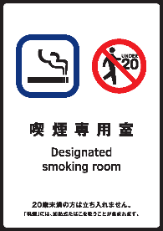
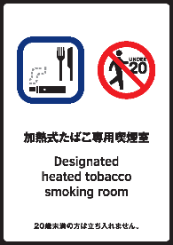
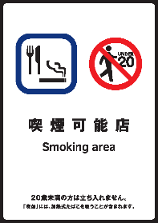
※３ 必要事項を示した標識
・喫煙することができる場所がある旨を示すこと
・当該場所への20歳未満の立入を禁止している旨を示すこと
※１ 喫煙室の技術的基準（以下の条件①～③すべてを満たす必要がある）
条件① 出入口も室外から室内に流入する空気の気流が0.2ｍ毎秒以上であること
条件② たばこの煙が室外に流出しないよう、壁、天井等によって区画されていること
条件③ たばこの煙が屋外又は外部に排気されていること
※２ 既存特定飲食提供施設（以下の条件①～③すべてを満たす飲食店）
条件① 2020年４月１日時点で営業している店
条件② 資本金または出資総額5,000万円以下
条件③ 客席面積が100㎡以下

問２ 屋外の喫煙場所の状況について、該当するものすべてに ☑ を付けてください。
□ 屋外に喫煙場所はない（敷地内禁煙）
□ 屋外は喫煙可としているが、灰皿は設置していない。
□ 屋外に灰皿を設置しており、営業時間外は屋内に片づけている。
□ 喫煙場所は、人が多く集まる場所や歩行者が通る場所から離れている。
□ 喫煙場所は、建物内にたばこの煙が入らない場所にある。
□ その他（ ）

問３ 受動喫煙を減らすための取組として必要だと思うものすべてに ☑ を付けてください。
□ 喫煙者を減らす取組(禁煙補助薬配布・禁煙外来医療費助成) □ 喫煙場所を減らす取組
□ 分煙環境整備費用の助成 □ 公衆喫煙所の整備 □ 条例の制定(路上喫煙禁止区域の指定など)
□ SNSを活用した周知啓発 □ 学校・企業への健康教育(出前講座など） □その他（ ）
問4 受動喫煙防止対策に関することで御意見があれば御記入ください。

令和5年７月31日（月）までに御回答くださいますようお願い申し上げます。
【オンライン回答】
スマホで読み込み
かんたん回答♪
☜
【郵送】
020-0884 盛岡市神明町3-29
保健所健康増進課あて
【ファクス】
保健所健康増進課あて
019-654-5665

